**Un livre sur les accents**

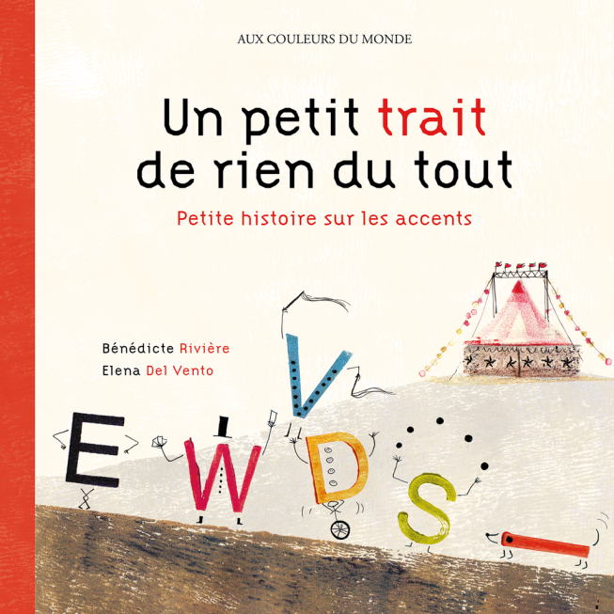Voici un livre avec une histoire simple d’un trait qui passe inaperçu. Il découvre toutes les formes qu’il pourra prendre en rencontrant les lettres de l’alphabet. Permet de faire un résumé et d’imager les différents signes qui se retrouvent autour des lettres.

É È Ê Ë ’ - Ç i

*Un petit trait de rien du tout, petite histoire sur les accents*. Bénédicte Rivière et Elena Del Vento, Éditions circonflexe, 2014

La dernière page de l’histoire nous propose un dessin composé de tous les accents que peuvent prendre le petit trait. Vous pouvez demander aux enfants de faire un dessin en n’utilisant uniquement ces symboles.

Voici des exemples avec des lettres :

  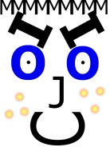 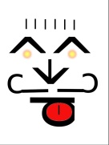

Vous pouvez suivre ce lien : <http://typeisart.com/>

Pour mettre vos élèves à l’œuvre à l’ordinateur.

Bonne lecture Julie Mx